Разработка сверхпроводящих RFTES детекторов для радиоастрономических исследований в окне прозрачности атмосферы 200 – 270 ГГц
Соловьев П.С.¹, Руденко Н.Ю.¹, Чичков В.И.¹, Шитов С.В.^{1,2,3}
Студент, Аспирант, к.ф-м.н Ведущий научный сотрудник, д.ф-м.н. Профессор
¹ Национальный исследовательский технологический университет «МИСИС», г. Москва, Ленинский проспект, д. 4, стр. 1, 119049
² Институт радиотехники и электроники им. В. А. Котельникова РАН, Москва, ул. Моховая, 11, корп. 7, 125009
³ Российский квантовый центр (РКЦ), Москва, Инновационный центр «Сколково», Большой бульвар, д. 30, стр. 1, 121205
E-mail: psolovyv2004@mail.ru, m1701008@edu.misis.ru, vi.chichkov@misis.ru, sergey3e@gmail.com
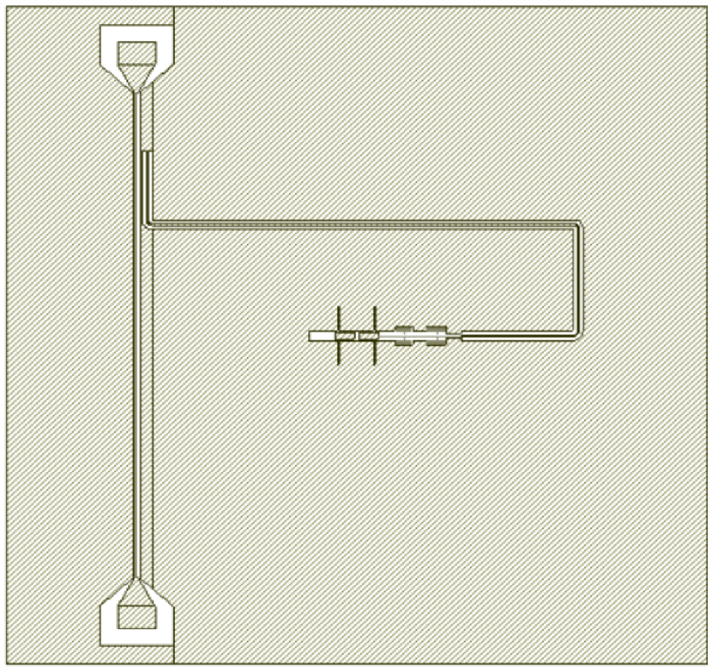
Исследование посвящено развитию новой отечественной технологии суб-ТГц детектирования, RFTES (Radio Frequency Transition Edge Sensor). В основе работы сенсора лежит изменение электронной температуры микромостика внутри диапазона температур его сверхпроводящего перехода при совместном воздействии сигнальных фотонов и тока СВЧ резонатора. Показано, что данный тип сенсора имеет большой потенциал благодаря уникальному сочетанию высокой чувствительности (атто-Вт) в широком диапазоне частот, примерно 1-1000 ГГц, малого времени отклика (~1 мкс) и простоте конструкции [1]. При создании таких сенсоров использованы подходы, сочетающие в себе черты классической технологии TES (датчик на краю перехода), а также системы считывания, применяемой в технологии MKID (детектор на микроволновой кинетической индуктивности). Было показано, что RFTES технология может быть использована как при сверхнизких температурах (100-400 мК) [2], так и при температурах жидкого гелия (1,4 – 5 К) с суб-пВт чувствительностью на частотах ~650 ГГц и быстродействием ~1 мкс, что делает такие датчики привлекательными для широкого круга применений, включая изображающие матрицы.

Рис.1 Общий вид ЭМ-модели RFTES детектора на центральную частоту 230 ГГц.
В данной работе представлены результаты разработки и экспериментального исследования прототипа RFTES детектора, предназначенного для применения в радиоастрономических исследованиях с центральной частотой 230 ГГц (в диапазон 20%). На основании полученных данных подтверждено, что такие детекторы имеют хороший потенциал для создания матриц.
Целью разработки является реализация пороговой чувствительности (NEP) порядка 10⁻¹⁵ $\frac{Вт}{\sqrt{Гц}}$ при температурах жидкого гелия, что оптимально для радиоастрономических наблюдений с поверхности Земли, учитывая шумы атмосферы с эффективной температурой 30–50 K. Разработка включала в себя этап детального электромагнитного моделирования с применением пакета AWRDE. В детекторе используются копланарные волноводы, являющиеся наиболее простым и надёжным конструкторским решением, в том числе, для реализации перспективных матриц. Разработанная геометрия включает планарную двухщелевую антенну, интегрированную в слабо связанный резонатор 5,5 ГГц и изолирована по сигналу с помощью новой конструкции высокоэффективных заграждающих фильтров суб-ТГц диапазона.
Прототип RFTES-детектора изготавливается по тонкопленочной технологии полностью из ниобия (Nb) с использованием мостика толщиной ~25 нм и Т_{с} ≈ 7 К на подложках из монокристаллического кремния в апробированном ранее стандарте 4х4х0,5 мм с применением оптической фотолитографии с разрешением ~0.5 мкм. В настоящее время проводятся испытания детекторов в криостате замкнутого цикла с оптическим окном по методу чернотельного излучателя 80/300 К. В докладе будут представлены результаты комплексного измерения основных параметров детектора, включая быстродействие, коэффициент преобразования и пороговую чувствительность (NEP).

Благодарности
Исследование поддерживалось грантом К2-2022-029 в рамках Стратегического проекта «Квантовый интернет» Программы Стратегического академического лидерства «Приоритет-2030

Конфликт интересов
Авторы заявляют, что у них нет конфликта интересов.

- Shitov, Sergey V., Kuzmin, Artem A., Merker, Michael, Chichkov, Vladimir I., Merenkov, Alexey V., Ermakov, Andrey B., Ustinov, Alexey V. and Siegel, Michael. Progress in development of the superconducting bolometer with microwave bias and readout. ASC2016-4EOr3C-06
- Меренков А.В., Ким Т.М., Чичков В.И., Калинкин С.В., Шитов С.В.. Сверхпроводящий болометрический детектор с высокочастотным считыванием при температуре 400mK//Физика твердого тела. 2022, Том 64, Вып. 10

